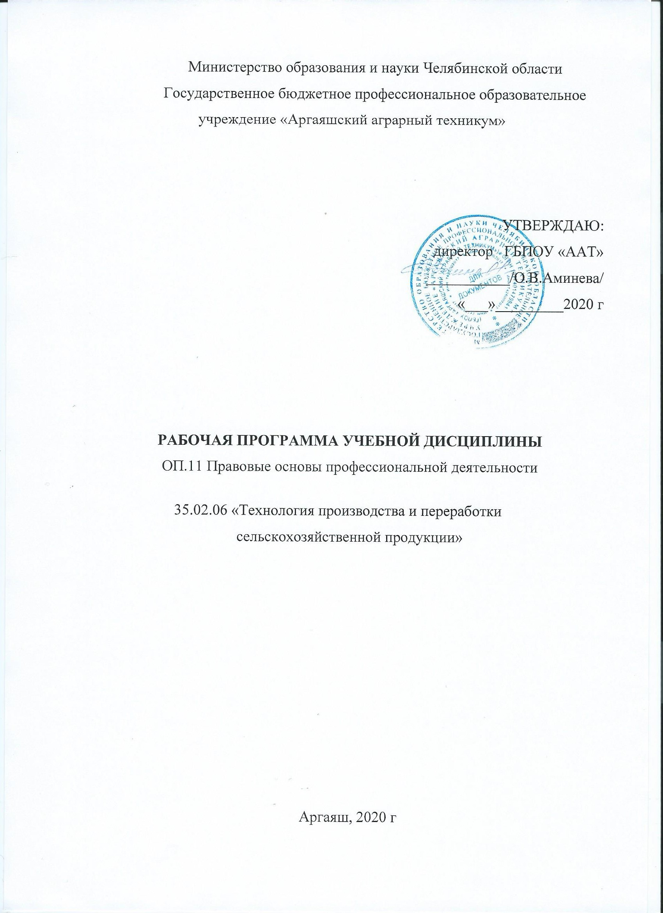
26 06
Рабочая программа учебной дисциплины разработана на основе Федерального государственного образовательного стандарта (далее – ФГОС), приказа Министерства просвещения от 09.12.2019г №679 «Об утверждении перечня образовательных организаций - победителей конкурсного отбора на предоставление в 2020 году грантов из федерального бюджета в форме субсидий юридическим лицам в рамках реализации мероприятия «Государственная поддержка профессиональных образовательных организаций в целях обеспечения соответствия их материально-технической базы современным требованиям» федерального проекта «Молодые профессионалы» (Повышение конкурентоспособности профессионального образования)» национального проекта «Образование» государственной программы Российской Федерации «Развитие образования» и размера предоставляемых грантов». По специальности среднего профессионального образования (далее СПО) 35.02.06. «Технология производства и переработки сельскохозяйственной продукции», реализуемой в рамках укрупненной группы профессий, специальностей и направлений подготовки 35.00.00 «Сельское, лесное и рыбное хозяйство».
Программа реализуется в процессе освоении студентами программы подготовки специалистов среднего звена по специальности 35.02.06 «Технология производства и переработки сельскохозяйственной продукции».
Рабочая программа профессиональной дисциплиныОП11. Правовые основы профессиональной деятельности может быть использована в дополнительном профессиональном образовании и профессиональной подготовке работников в области технологии и переработки сельскохозяйственной продукции при наличии среднего общего образования.
В содержании программы представлены темы с применением электронного обучения и дистанционных образовательных технологий с использованием материально-технической базы мастерской «Сельскохозяйственные биотехнологии» (в тексте выделены красным цветом)

Организация-разработчик:Государственное бюджетное профессиональное образовательное учреждение «Аргаяшский аграрный техникум»

Разработчик: преподаватель Беспалова Полина Александровна.
РАССМОТРЕНА И РЕКОМЕНДОВАНА К УТВЕРЖДЕНИЮ
на заседании предметно-цикловой комиссии общеобразовательных дисциплин
Согласовано на заседании предметно-цикловой комиссии
Протокол № ___ от «___» __________ 2020г
Председатель комиссии ______________/______________ /

СОДЕРЖАНИЕ
 | стр.
1.ПАСПОРТ РАБОЧЕЙ ПРОГРАММЫ УЧЕБНОЙ ДИСЦИПЛИНЫ | 4
2.СТРУКТУРА и содержание УЧЕБНОЙ ДИСЦИПЛИНЫ | 6
3.условия реализации учебной дисциплины | 12
4.Контроль и оценка результатов Освоения учебной дисциплины | 15
5.ЛИСТ РЕГИСТРАЦИИ ДОПОЛНЕНИЙ И ИЗМЕНЕНИЙ В РАБОЧЕЙ ПРОГРАММЕ УЧЕБНОЙ ДИСЦИПЛИНЫ | 16

паспорт рабочей ПРОГРАММЫ УЧЕБНОЙ ДИСЦИПЛИНЫ «ПРАВОВЫЕ ОСНОВЫ ПРОФЕССИОНАЛЬНОЙ ДЕЯТЕЛЬНОСТИ»

1.1. Область применения программы
Рабочая программа учебной дисциплины является частью примерной основной профессиональной образовательной программы в соответствии с ФГОС по специальности 35.02.06. «Технология производства и переработки сельскохозяйственной продукции».
1.2. Место дисциплины в структуре основной профессиональной образовательной программы: дисциплина относится к группе общепрофессиональных дисциплин профессионального цикла.
1.3. Рабочая программа ориентирована на достижение следующих целей:
В результате освоения дисциплины обучающийся должен уметь:
- использовать нормативно-правовые документы, регламентирующие профессиональную деятельность;
- защищать свои права в соответствии с действующим законодательством;
В результате освоения дисциплины обучающийся должен знать:
- основные положения Конституции Российской Федерации;
- права и свободы человека и гражданина, механизмы их реализации;
- понятие правового регулирования в сфере профессиональной деятельности;
- законодательные акты и другие нормативные документы, регулирующие правоотношения в процессе профессиональной деятельности;
права и обязанности работников в сфере профессиональной деятельности;
- использовать необходимые нормативно-правовые документы;
- защищать свои права в соответствии с гражданским, гражданско-процессуальным и трудовым законодательством;
- анализировать и оценивать результаты и последствия деятельности (бездействия) с правовой точки зрения.
1.4. Самостоятельная работа обучающихся по предмету:
Задачи самостоятельной работы:
- систематизация и закрепление полученных теоретических знаний и практических умений;
- углубление и расширение теоретических знаний;
- формирование навыков работы с литературой;
- развитие познавательных способностей и активности: творческой инициативы, самостоятельности, ответственности и организованности;
- формирование самостоятельности мышления, способностей к саморазвитию, самосовершенствованию и самореализации;
- развитие исследовательских умений.
- Успешность самостоятельной работы определяется рядом условий, к которым можно отнести:
- целенаправленное планирование и рациональную организацию;
- мотивированность обучающихся на выполнение заданий;
- эффективную консультационную помощь;
- разнообразие видов и форм самостоятельной работы;
- обеспечение обучающихся необходимыми методическими и информационными ресурсами с целью превращения самостоятельной работы в процесс творческий.
1.5. Количество часов на освоение программы дисциплины:
максимальной учебной нагрузки обучающегося 57 часов, в том числе:
обязательной аудиторной учебной нагрузки обучающегося 38 часов;
самостоятельной работы обучающегося 19 часов.

2. СТРУКТУРА И СОДЕРЖАНИЕ УЧЕБНОЙ ДИСЦИПЛИНЫ
2.1. Объем учебной дисциплины и виды учебной работы

Вид учебной работы | Объем часов
Максимальная учебная нагрузка (всего) | 57
Обязательная аудиторная учебная нагрузка (всего) | 38
в том числе:
лабораторные работы | -
практические занятия | 8
контрольные работы | -
курсовая работа (проект) (если предусмотрено) | -
Самостоятельная работа обучающегося (всего) | 19
в том числе:
самостоятельная работа над курсовой работой (проектом) (если предусмотрено) | -
работа с конспектами лекций, составление таблиц,
подготовка рефератов на заданные темы,
обработка информации
оформление презентаций,
работа с нормативными документами,
решение ситуационных задач,
подготовка к деловой игре
Итоговая аттестация в формедифференцированного зачета

2.2. Тематический план и содержание учебной дисциплиныОП 11 Правовые основы профессиональной деятельности
Наименование разделов и тем | Содержание учебного материала, лабораторные работы и практические занятия, самостоятельная работа обучающихся, курсовая работа (проект) (если предусмотрены) |  | Объем часов | Уровень освоения
Ведение | Содержание и значение дисциплины для  процесса освоения основной  профессиональной программы по специальности.  Конституция РФ – основной закон государства.  Основы конституционного Российской Федерации |  | 2
1 | 2 |  | 3 | 4
Раздел 1  Право и экономика |  |  | 10
Тема 1.1  Правовое регулирование  экономических отношений. | Содержание учебного материала |  | 2 | 1,2
Тема 1.1  Правовое регулирование  экономических отношений. | 1 | Правовое регулирование экономических отношений.  Понятие правового регулирования в сфере экономических отношений. Законодательные акты и другие нормативные документы, регулирующие правоотношения в процессе профессиональной деятельности. | 2 | 1,2
Тема 1.1  Правовое регулирование  экономических отношений. | Лабораторные работы |  | -
Тема 1.1  Правовое регулирование  экономических отношений. | Практические занятия  Практическая работа №1 Изучение 3аконодательные акты и другие нормативные документы, регулирующие правоотношения в процессе профессиональной деятельности. |  | 2
Тема 1.1  Правовое регулирование  экономических отношений. | Контрольные работы |  | -
Тема 1.1  Правовое регулирование  экономических отношений. | Самостоятельная работа обучающихся  - Понятие и признаки предпринимательской деятельности.  - Хозяйственное право и его источники. |  | 1
Тема 1.2  Правовое положение субъектов предпринимательской деятельности.  Юридические лица. | Содержание учебного материала |  | 4 | 1,2
 | 1 | Право собственности и другие вещные права.  Основные значения права собственности. Право владения. Право пользования. Право распоряжения. Формы собственности. Право хозяйственного ведения. Право оперативного управления. | 4 | 1,2
 | 2 | Юридические лица.  Понятие и признаки юридического лица. Виды юридических лиц.  Порядок создания, реорганизации и ликвидации юридических лиц. | 4 | 1,2
 | Лабораторные работы |  | -
 | Практические занятия  Практическая работа №2 Характеристика организационно-правовых форм юридических лиц |  | 2
 | Контрольные работы |  | -
 | Самостоятельная работа обучающихся  1.Индивидуальные предприниматели  2.Создание, реорганизация и ликвидация юридических лиц  3.Банкротство субъектов предпринимательской деятельности |  | 6
Тема 1.3  Правовое регулирование договорных отношений в сфере хозяйственной деятельности. | Содержание учебного материала |  | 2 | 1,2
 | 1 | Правовое регулирование договорных отношений в сфере хозяйственной деятельности. Понятие договора, согласно гражданскому кодексу РФ. Виды договоров. Содержание и порядок заключения договора. Формы договора. | 2 | 1,2
 | Лабораторные работы |  | -
 | Практические занятия
 | Контрольные работы |  | -
 | Самостоятельная работа обучающихся  - Виды договоров  - Ответственность за нарушение договорных обязательств |  | 2
Тема 1.4  Экономические споры. | Содержание учебного материала |  | 2 | 1,2
Тема 1.4  Экономические споры. | 1 | Экономические споры. Понятие и виды экономических споров. Досудебный порядок их регулирования. Понятие «экономические споры». Классификация экономических споров. Претензионный порядок регулирования экономических споров. | 2 | 1,2
Тема 1.4  Экономические споры. | Лабораторные работы |  | -
Тема 1.4  Экономические споры. | Практические занятия |  | -
 | Контрольные работы |  | -
Раздел.2 Трудовое право |  |  | 12
Тема 2.1. Трудовое право  как отрасль права | 1 | Понятие трудового права. Трудовое  правоотношение. Источники трудового права. Трудовой кодекс РФ. | 2
Тема 2.2. Правовое  регулирование занятости и  трудоустройства | 2 | Общая характеристика законодательства  РФ о трудоустройстве и занятости  населения. | 2
 |  | Практические занятия  Практическая работа №3 Решение ситуационных задач по теме «Трудовое право» | 2
Тема 2.3 Трудовой договор | 3 | Понятие и виды трудовых договоров.  Порядок заключения трудового  договора.  Прекращение трудового договора. | 2
 |  | Самостоятельная работа обучающихся  - Правовое регулирование рабочего времени и времени отдыха.  - Виды государственной поддержки безработных граждан | 3
 |  | Практические занятия  Практическая работа №4 Составление трудового договора | 2
Тема 2.4. Трудовая  дисциплина | 4 | Понятие трудовой дисциплины.  Дисциплинарная ответственность. | 1
Тема 2.5. Материальная  ответственность сторон  трудового договора | 5 | Понятие материальной ответственности.  Виды материальной ответственности. | 1
 |  | Самостоятельная работа обучающихся  - Правовое регулирование заработной платы.  - Тарифная система. Надбавки и доплаты.  Порядок выплаты заработной платы | 3
 |  | Практические занятия
Тема 2.6. Трудовые споры | 6 | Понятие трудовых споров.  Классификация трудовых споров. | 2
 |  | Самостоятельная работа обучающихся  - Индивидуальные и коллективные трудовые споры.  - Социальное обеспечение граждан  - Административные правонарушения и административная ответственность | 3
Тема 2.7. Социальное  обеспечение граждан | 7 | Понятие социальной помощи.  Виды социальной помощи. Социальная защита населения. | 2
 |  | Практические занятия
Раздел. 3  Основы административного права |  |  | 6
Раздел. 3  Основы административного права | 1 | Понятие административного права. Источники административного права. | 2
 | 2 | Виды административных правонарушений. | 2
 | 3 | Административная ответственность. | 2
 |  | Самостоятельная работа обучающихся  - Административные правонарушения и административная ответственность | 1
 | Самостоятельная работа обучающихся  - Экономические споры».  - Рассмотрение экономических споров в арбитражных судах  - Трудовое право как отрасль права.  - Трудовой договор. Заключение и прекращение трудового договора.  - Правовое регулирование рабочего времени и времени отдыха.  - Виды государственной поддержки безработных граждан  - Правовое регулирование заработной платы.  - Тарифная система. Надбавки и доплаты.  - Порядок выплаты заработной платы.  - Трудовая дисциплина.  - Материальная ответственность  - Индивидуальные и коллективные трудовые споры.  - Социальное обеспечение граждан  - Административные правонарушения и административная ответственность |  | 19
Всего |  |  | 57

3. условия реализации программы дисциплины
3.1. Требования к минимальному материально-техническому обеспечению

Для реализации программы дисциплины имеется:
- учебный кабинет «Правовые основы профессиональной деятельности»;
- мастерских - нет;
- лабораторий - нет.
Оборудование учебного кабинета: плакаты, учебно-планирующая документация, учебно-методические материалы.
Оборудование мастерской и рабочих мест мастерской: нет.
Оборудование лаборатории и рабочих мест лаборатории: нет.

3.2. Информационное обеспечение обучения
Перечень рекомендуемых учебных изданий, Интернет-ресурсов, дополнительной литературы
Основные источники:
- Тыщенко А.И. Правовое обеспечение профессиональной деятельности: Учебник.-2-е изд.-М.: РИОР:ИНФРА-М,2019.
- Гражданский кодекс РФ. Ч. 1,2,3. – М.: Инфра-М, 2013.
- Конституция РФ. – М.: Инфра-М, 2014.
- Румынина В.В. Правовое обеспечение профессиональной деятельности: Учебник.- 3-е изд.-М.: «Академия»,2018.
Электронные ресурсы:
1.Тыщенко, А. И. Правовое обеспечение профессиональной деятельности: Учебное пособие / Тыщенко А. И. - 2-е изд. - М.: ИЦ РИОР, НИЦ ИНФРА-М, 2018. - 203 с.: (СПО). - ISBN 978-5-369-01466-0. - Текст : электронный. - URL: https://znanium.com/catalog/product/935491
Дополнительные источники:
- Румынина В.В. Основы права. М.: Инфра-М, 2018.
- «Право и жизнь» Практический журнал. Учредитель Благотворительный Фонд «Центр публичного права».
- «Журнал Российского права». Практический журнал. Издательство: Агентство «Книга – Сервис».
- «Административное право и процесс». Практический журнал. Издательство: Издательская группа «Юрист».

Интернет – ресурсы:
- http://www.law-n-life.ru/
- http://www.jurn.ru/smi/pressa/admin-pravo.htm
- http://zhurnal-rp.ru/
- http://www.hse.ru/sci/publications/4303073.html

5.ЛИСТ РЕГИСТРАЦИИ ДОПОЛНЕНИЙ И ИЗМЕНЕНИЙ В РАБОЧЕЙ ПРОГРАММЕ УЧЕБНОЙ ДИСЦИПЛИНЫ
ОП 11« Правовые основы профессиональной деятельности»

№  изменения | Номера изменённых |  | № протокола /подпись  ПЦК | Дата ввода изменений
№  изменения | страниц | пунктов | № протокола /подпись  ПЦК | Дата ввода изменений
1 | 2стр | Информация о приказе Министерства просвещения от 09.12.2019г №679

